新 书 推 荐

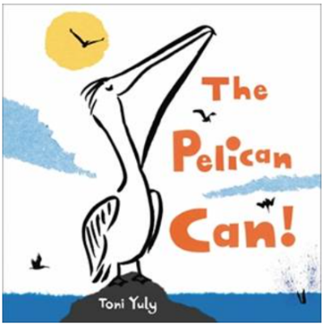
中文书名：《鹈鹕有能耐！》
英文书名：THE PELICAN CAN!
作 者：Toni Yuly
出 版 社：Little Brown
代理公司：ANA
页 数：40页
出版时间：2024年5月
代理地区：中国大陆、台湾
审读资料：电子稿
类 型：儿童绘本

这本以科学为基础的简单绘本，
以朗朗上口、欢快轻松的文字和引人注目的图形艺术，重点描绘了鹈鹕能做的事，
让小读者们跟着欢呼雀跃！
作者曾获美国图书馆协会“ALA Notable ”奖，
德克萨斯州“2x2 ”奖
以及Sigurd F. Olson自然写作奖

内容简介：

谁能以其非凡的方式让人惊叹？

鹈鹕可以！

鹈鹕有能耐！

当小鹈鹕饿醒时，鹈鹕父母知道该怎么做！去海边旅行吧，为这种能飞、能翱翔、能潜水的神奇鸟儿喝彩！光彩夺目的图形艺术配上富有感染力的韵律文字，让人忍不住加入翱翔之旅，观察和赞美鹈鹕哺育幼鸟的方式。

鹈鹕做鹈鹕能做的事。

现在，你呢？

作者简介：

托妮·尤利（Toni Yuly）著有多部儿童读物，包括《早起的小鸟》（Early Bird）（该书荣获美国图书馆协会“ALA Notable ”奖和德克萨斯州“2x2 ”奖）和《谢谢你，蜜蜂》（Thank You, Bees）（该书荣获Sigurd F. Olson自然写作奖）。她曾在华盛顿大学学习绘画，与美国伟大画家雅各布·劳伦斯（Jacob Lawrence）共事，并在金县图书馆系统担任图书管理员多年。她现在住在华盛顿州布雷默顿的一栋水边小房子里，并爱上了当地的鹈鹕。

内文插画：

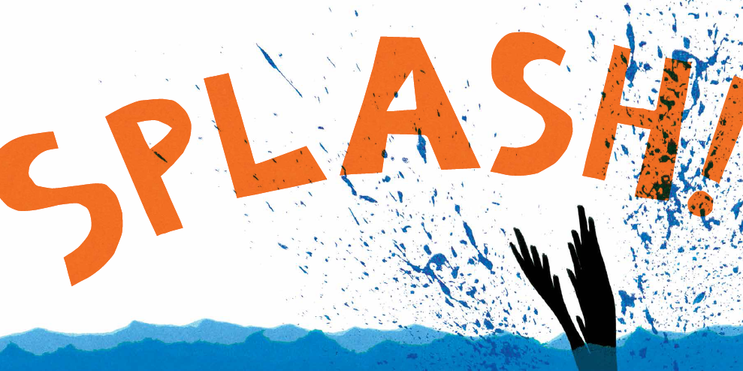
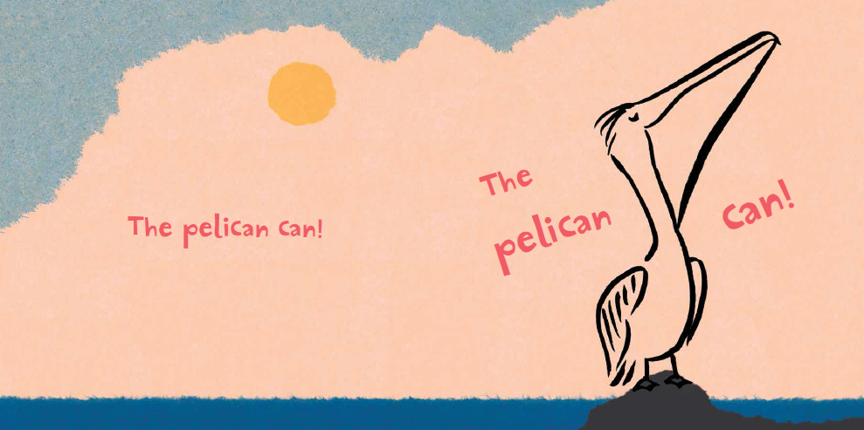
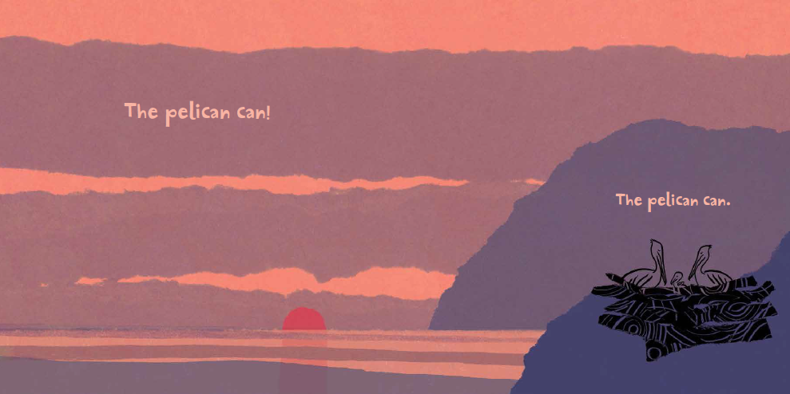

感谢您的阅读！
请将反馈信息发至：版权负责人
Email：Rights@nurnberg.com.cn
安德鲁·纳伯格联合国际有限公司北京代表处
北京市海淀区中关村大街甲59号中国人民大学文化大厦1705室, 邮编：100872
电话：010-82504106, 传真：010-82504200
公司网址：http://www.nurnberg.com.cn
书目下载：http://www.nurnberg.com.cn/booklist_zh/list.aspx
书讯浏览：http://www.nurnberg.com.cn/book/book.aspx
视频推荐：http://www.nurnberg.com.cn/video/video.aspx
豆瓣小站：http://site.douban.com/110577/
新浪微博：安德鲁纳伯格公司的微博_微博 (weibo.com)
微信订阅号：ANABJ2002

